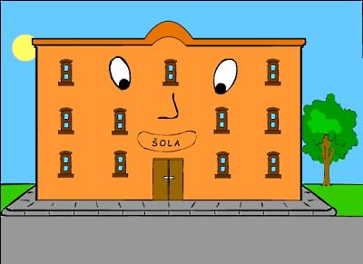
NAPOVEDNIK ZA SEPTEMBER 2020

DAN | DEJAVNOSTI | RAZRED  ODDELEK | VODJE DEJAVNOSTI/  SPREMSTVO
T 1. 9. | PRVI ŠOLSKI DAN – ZAČETEK POUKA 8.30 – 11.00  PRVI ŠOLSKI DAN 1. RAZRED OB  12.00, RODITELJSKI SESTNEK S STARŠI 1. RAZREDA | 2. – 9.  1. A, B | RAZREDNIKI  RAZREDNIČARKI
S 2. 9.
Č 3. 9.
P 4. 9. | OBISK MASKOTE KUŽA PAZI 0B 8. 30  OBISK POLICISTA, SNEMANJE | 1. A, B | DRAGICA K., MOJCA P.
P 7. 9.
T 8. 9. | SKUPNI RODITELJSKI SESTANEK OB 17. URI - ZOOM  RAZREDNI RODITELJSKI SESTANKI NA DALJAVO  OB16. IN 18 .URI OZ. PO DOGOVORU | 2., 3.A, 7., 8., 9. | RAZREDNIKI
S 9. 9. | RODITELJSKI SESTANEK V ŽIVO OB 16. URI  RAZREDNI RODITELJSKI SESTANEK NA DALJAVO OB 17. URI | 6. B  3. B | MARIJA M.  MAJA M.
Č 10. 9. | RODITELJSKI SESTANEK V ŽIVO OB 17. URI  RODITELJSKI SESTANEK V ŽIVO OB 16. URI  SEJA SVETA ZAVODA OB 17. 30 URI | 4. A, B  6. A | NATAŠA Š., BOJANA M.  IZTOK M.
P 11. 9. | RAZREDNI RODITELJSKI SESTANEK NA DALJAVO OB 18. URI | 5. A, B
P 14. 9. | TEHNIŠKI DAN: DELO NA DALJAVO | 6.
T 15. 9. | POPRAVNI IZPIT  ŠPORTNI DAN: JESENKI KROS, ŠPORTNE IGRE  MALE SIVE CELICE OB 14. URI NA DALJAVO | 8.  1. – 9. | ANDREJA N. + KOMISIJA  RAZREDNIKI  IZTOK M.
S 16. 9. | TEHNIŠKI DAN: DELO NA DALJAVO | 7.
Č 17. 9. | TEHNIŠKI DAN: DELO NA DALJAVO  SEJA UO ŠOLSKEGA SKLADA OB 17. URI - ZOOM | 8.
P 18. 9. | TEHNIŠKI DAN: DELO NA DALJAVO | 9.
P 21. 9.
T 22. 9.
S 23. 9.
Č 24. 9. | TEKMOVANJE IZ LOGIKE – ŠOLSKO  SEJA SVETA STARŠEV OB 17. URI - ZOOM |  | ALEŠ S.
P 25. 9.
P 28. 9.
T 29. 9. | SEJA SVETA ZAVODA (DOPISNA)
S 30. 9.

